**비즈니스 애널리틱스 사례발표 자료조사**

**[AiTEMS(에이아이템즈)]**

**옥영** #기존 URL 내용 정리

1. AI·빅데이터로 맞춤상품 추천… 입소문 타고 90% 이상 예약

(<http://www.dt.co.kr/contents.html?article_no=2020083102100551054001&ref=naver>)

또한 네이버는 이용자의 개인행동 데이터를 기반으로 개별 소비자의 관심사나 취향을 분석해 상품을 추천하는 AI 시스템인 'AiTEMS(에이아이템즈)' 기술을 고도화해 판매자에 제공하고 있다. 네이버측은 "2017년 9월 오픈 이후 에이아이템즈 일일 클릭량이 4개월만에 7배 이상 증가하는 등 개인화 상품 추천 서비스에 대한 이용자 만족도가 지속적으로 올라가고 있다"면서 "동시에 이용자 취향에 따라 인지도 낮은 상품 등도 골고루 노출되는 기회를 얻으면서 판매자 만족도도 상승했다"고 설명했다.

1. 네이버쇼핑, 빅데이터 활용한 선호 상품 선별 시스템 도입

(<http://newsbiz.co.kr/news/newsview.php?ncode=179524781323873>)

네이버가 AI기반의 상품 추천 시스템 AiTEMS(에이아이템즈)를 활용해 검색 결과에서도 개인의 관심사, 선호도에 따라 쇼핑을 경험할 수 있는 ‘FOR YOU (베타)’ 영역을 신설했다고 밝혔다.

‘FOR YOU’는 네이버 검색 결과에서 전체 이용자 대상으로 동일한 결과를 제공하는 ‘전체상품’ 영역 옆에 추가로 신설되는 영역으로, 로그인 기반의 사용자가 선호할만한 몰(mall)과 상품을 추천함으로써 개인에 보다 특화된 쇼핑 결과를 제공한다.

FOR YOU 영역은 ‘패션 의류 및 잡화’ 카테고리의 일부 품목(원피스, 코트, 롱패딩, 가디건 등)에 선적용되며, 최근 쇼핑 이력이 많은 사용자 대상으로 노출된다. 예를 들어, 네이버 모바일 검색창에 ‘원피스’를 입력하면 FOR YOU영역을 통해 자주 방문 및 클릭했거나 이전에 구매했던 몰, 선호할만한 몰의 리스트와 해당 몰의 인기 원피스 상품을 한 눈에 확인할 수 있는 식이다.

또한, FOR YOU 영역 더보기를 클릭하면 선호할만한 몰과 유사한 몰들을 한데 모아 보여주는 ‘연관몰 추천’ 영역을 통해 내 취향에 맞는 다양한 쇼핑 아이템들을 더욱 다채롭게 만나볼 수 있다.

이를 위해 네이버는 현재 네이버 모바일 쇼핑 서비스에 적용하고 있는 AiTEMS 기술을 쇼핑 검색에도 활용하여, 사용자 정보(▲성 ▲연령 등)와 쇼핑 이력(▲구매 ▲찜 ▲클릭 ▲검색 ▲장바구니 등)을 분석해 맞춤형 검색결과를 제공하는 연구를 진행했다.

특히 ‘패션’ 카테고리에서 나타나는 소비 패턴을 반영해, 쇼핑몰, 브랜드, 스타일 태그, 카테고리 위주의 이력을 중점적으로 분석해 결과에 반영했다.

향후 네이버는 FOR YOU를 가전, 리빙, 식품 등 다양한 카테고리와 브랜드로 확대 적용하며, 개인화 추천 영역을 강화해나갈 예정이다.

네이버 AiTEMS 이정태 리더는 “지난해 6월 AiTEMS 고도화 이후, AiTEMS 추천 영역에서 발생하는 일평균 클릭수가 6개월만에 약 27% 증가하는 등 사용자와 판매자의 만족도가 지속적으로 올라가고 있다”며, “AiTEMS를 연구하며 쌓아온 기술과 서비스적 노하우를 검색에도 활용함으로써, 사용자에게는 더욱 편리한 쇼핑 경험을, 판매자들에게는 더 많은 노출로 성장 기회를 제공할 수 있기를 바란다”고 밝혔다.

1. 딥러닝 에이아이템즈(AiTEMS) 추천상품 노출 알고리즘, 모바일 메신저 쇼핑몰 선점 효과?

(<https://blog.naver.com/PostView.nhn?blogId=hksns&logNo=221533073475&parentCategoryNo=&categoryNo=6&viewDate=&isShowPopularPosts=true&from=search>)

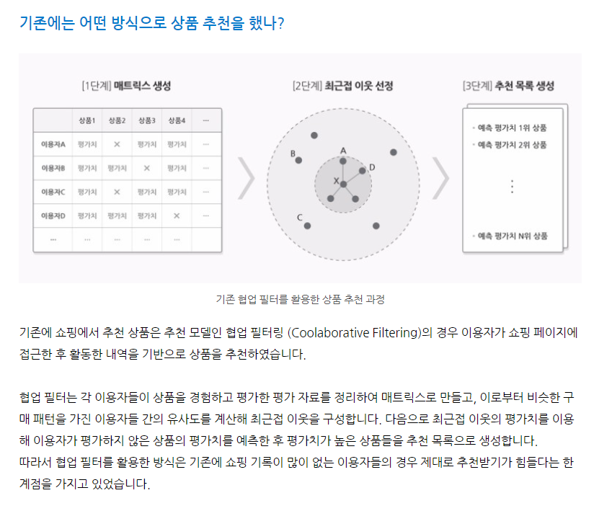

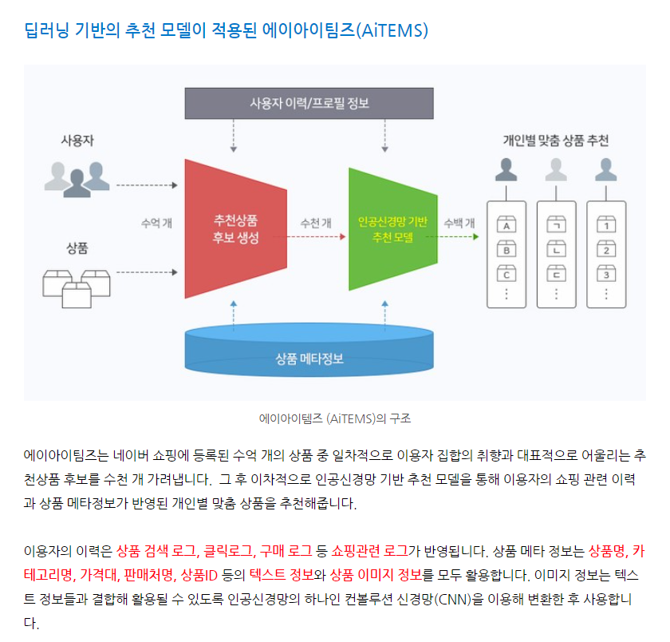

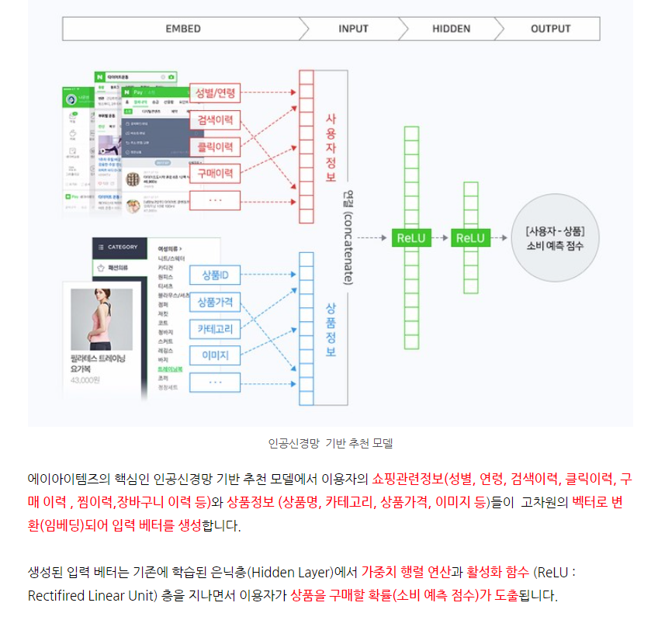

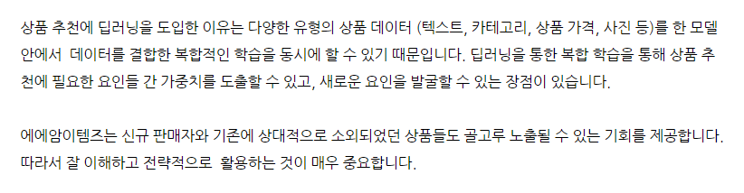

**정기적으로 구입하는 상품 재추천, 여러 카테고리의 추천 상품을 한눈에, 비슷한 취향의 브랜드와 쇼핑몰 추천 등이 있음.**

1. 취향저격 잇템 찾아주는 딥러닝 기반 개인화 상품 추천 시스템 ‘에이아이템즈 (AiTEMS)’ (<https://blog.naver.com/naver_search/221085553045>) – 네이버 공식 블로그

* 에이아이템즈가 도입되면 쇼핑 추천이 어떻게 바뀌게 되나요?

: 에이아이템즈의 추천 결과는 **모바일 첫화면 쇼핑판의 ‘AiTEMS 추천’ 섹션**에 보여지며, **쇼핑MY 페이지**에서도 확인할 수 있습니다.

* 기존에는 어떤 방식으로 쇼핑 추천이 이루어졌었나요?

: 국내외 많은 쇼핑 사이트들에서 활용되고 있는 추천 모델인 **협업필터링 (Collaborative Filtering)**의 경우, 이용자가 쇼핑 페이지에 접근한 후 활동한 내역들을 기반으로 상품을 추천해 주고 있습니다.

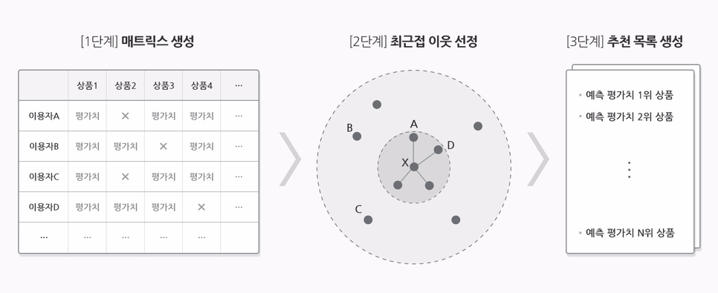

협업필터는 각 이용자들이 상품을 경험하고 평가한 평가치들을 정리하여 매트릭스를 만들고, 이로부터 비슷한 구매 패턴을 가진 이용자들 간의 유사도를 계산해 최근접이웃을 구성합니다. 다음으로 최근접이웃의 평가치를 이용해 이용자가 평가하지 않은 상품의 평가치를 예측한 후, 평가치가 높은 상품들을 추천 목록으로 생성합니다.

협업필터를 활용한 방식은 기존에 쇼핑 기록이 많이 없는 이용자들의 경우 제대로 추천을 받기 힘들다는 한계점을 가지고 있습니다.에이아이템즈가 어떻게 이 문제를 개선했는지에 대해서는 다음 포스팅에서 다루도록 하겠습니다.

1. (다음 포스팅) 쇼핑을 자주 하지 않는 이용자도, 신규 판매자도 만족스러운 쇼핑 플랫폼을 만드는 에이아이템즈(AiTEMS)의 기술 (<http://naver.me/5hC2PkoS>) – 네이버 공식 블로그

* 에이아이템즈만의 차별점은 무엇인가요?

현재 네이버에 등록된 쇼핑 상품의 개수는 5억여 개에 달하고 매일 400만 여개의 신규 상품이 등록되고 있지만, **검색 채널을 통해서는 이용자들이 많이 찾는 인기상품이 상대적으로 더 잘 노출되는 경향이 있습니다.**

에이아이템즈는 이용자의 취향을 파악하고, 상품 자체가 가지고 있는 취향저격 요소와 매칭함으로써 보다 더 다양한 상품들이 추천될 수 있도록 개발되었습니다. **인지도가 없는 신규 상품일지라도 상품이 가지고 있는 특성을 분석해 이용자 취향에 맞는 요소가 포함되어 있을 경우, 인기상품과 동일하게 추천 대상이 됩니다.** 그렇기 때문에 신규로 등록한 판매자의 상품들도 골고루 유통되는 효과를 기대할 수 있습니다.

* 에이아이템즈에는 어떤 기술이 활용되었나요?

인공지능을 뜻하는 AI와 상품을 뜻하는 Items의 합성어인 에이아이템즈에는 딥러닝 기반의 추천 모델이 적용되었습니다.

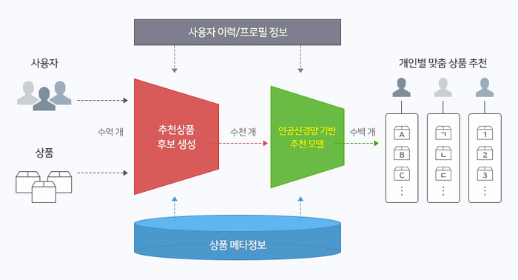

에이아이템즈는 우선 수억 개의 상품 중 일차적으로 이용자 집합의 취향과 대표적으로 어울리는 추천상품 후보들을 수천 개 추려냅니다. 그 후, 인공신경망 기반 추천 모델을 통해 이용자의 쇼핑 관련 이력과 상품 메타정보가 반영된 개인별 맞춤 상품을 추천해주는 방식으로 작동합니다. **이용자의 이력**에는 **상품 검색/클릭 로그, 구매 로그** 등 쇼핑 관련 로그가 반영됩니다. **상품 메타 정보**의 경우 **상품명, 카테고리명, 가격대, 판매처명, 상품ID 등의 텍스트 정보와 상품 이미지 정보를 모두 활용**합니다. 이미지 정보는 텍스트 정보들과 결합해 활용될 수 있도록 인공신경망의 하나인 컨볼루션 신경망(CNN)을 이용해 변환한 후 사용합니다.

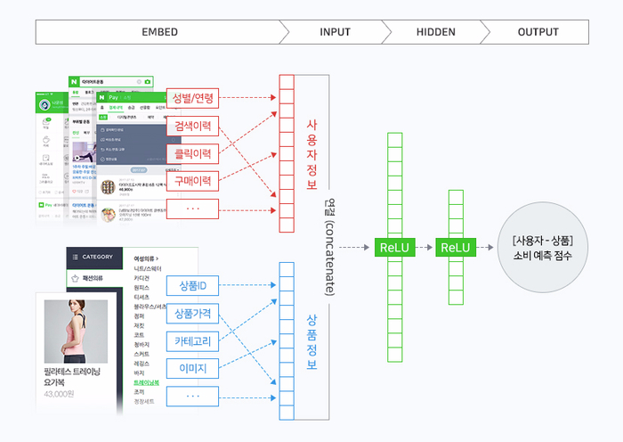

에이아이템즈의 핵심인 인공신경망 기반 추천 모델에서 이용자의 쇼핑 관련 정보, 상품 정보와 같은 서로 다른 형태의 입력 정보들은 먼저 **가상 공간 위에 표현 가능한 고차원의 벡터로 변환 (‘임베딩’)** 되고 이를 모두 병합하여 입력 벡터를 생성합니다. 그 후 기존에 **학습된 은닉층 (hidden layer) 내 가중치 행렬 연산과 활성화 함수 (ReLU; Rectified Linear Unit)**를 통과하면서, 이용자가 상품을 구매할 확률이 얼마나 될지 예측하는 **소비 예측 점수**가 도출되게 됩니다.

* 쇼핑 추천에 딥러닝을 도입한 이유는 무엇인가요?

상품 데이터는 다양한 형태의 정보를 갖고 있습니다. **딥러닝 모델을 활용하면 텍스트, 숫자, 이미지와 같이 유형이 다른 데이터들을 한 모델 안에서 동시에 학습할 수 있기 때문**에, 상품 카테고리, 가격, 사진과 같은 서로 다른 형태의 데이터를 결합한 복합적인 학습이 가능해집니다. 이러한 복합적 학습을 통해 추천에 필요한 요인들 간 가중치를 기계가 스스로 알아낼 뿐만 아니라, 입력 요인들을 조합해 새로운 요인을 발굴해 내기도 합니다.

딥러닝을 활용한 상품 추천 시스템 에이아이템즈는 패션 분야 쇼핑에 먼저 도입된 후, 리빙 등 다른 분야로도 점차 확대 적용될 예정입니다. 쇼핑윈도의 경우 각 윈도에 특화된 추천 방식 적용도 검토하고 있는데요. 에이아이템즈는 **신규 판매자와 기존에 상대적으로 소외되던 상품들도 골고루 노출될 수 있는 기회를 제공하는 <프로젝트 꽃>의 의미를 기술로 실현해** 나갈 예정입니다.